Sensored_walker 说明文档

组长：赵元培

组员：胡景文 杨文清

1. 阶段目标

* 在第一阶段的基础上，完善小车蓝牙串口的安装
* 实现手机端利用蓝牙发送讯号控制小车
* 完成手机与PC端视频讯号的传递（DroidCamApp）
* 学习利用python处理图片、视频
* 实现并对比一些简单的计算图片相似度算法，为下一阶段提供思路

1. 蓝牙串口说明
2. BT06串口模块

* VCC：接Arduino的5V
* GND：接Arduino的GND
* TXD：一般表示为自己的发送端，接Arduino的RX
* RXD：一般表示为自己的接收端，接Arduino的TX

1. 手机端控制

* 使用软件：蓝牙小车APP
* 优点：相比起蓝牙串口APP，界面更加简洁，操作更方便
* 控制代码（部分）：

**if(**ch **==** 'F'**){**

//前进

Serial**.**println**(**"up"**);**

motor_left**.**setSpeed**(**210**);**

motor_right**.**setSpeed**(**180**);**

motor_left**.**run**(**BACKWARD**);**

motor_right**.**run**(**BACKWARD**);**

**}**

**else** **if(**ch **==** 'B'**){**

//后退

Serial**.**println**(**"back"**);**

motor_left**.**setSpeed**(**210**);**

motor_right**.**setSpeed**(**180**);**

motor_left**.**run**(**FORWARD**);**

motor_right**.**run**(**FORWARD**);**

**}**

1. 视频讯号传递

* 使用软件：DroidCamApp
* 阶段结果：成功实现与PC端的视频传递
* 传输延迟：USB < WLAN < Bluetooth

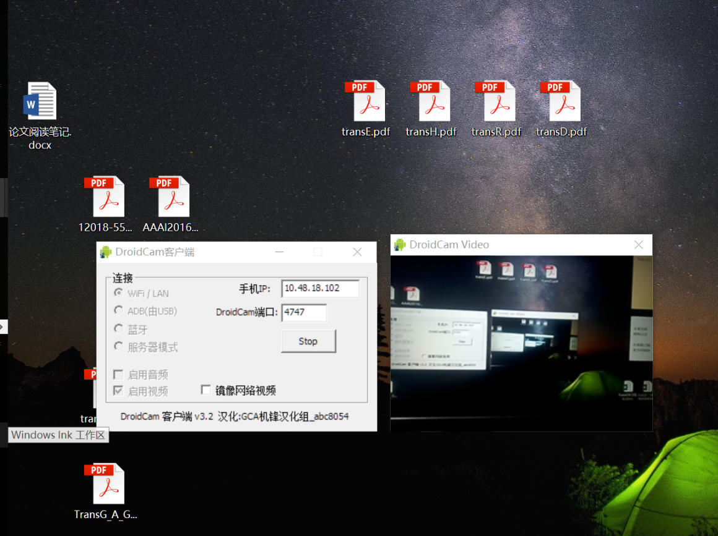

Figure1 在PC端显示视频讯号

1. 图像处理初步尝试
2. 环境配置

Python 2.7

openCV

Numpy

Matplotlib

1. 图片相似度算法

* **直方图**

在Python中利用opencv中的calcHist()方法获取其直方图数据，返回的结果是一个列表，使用matplotlib，画出了这两张图的直方图数据图

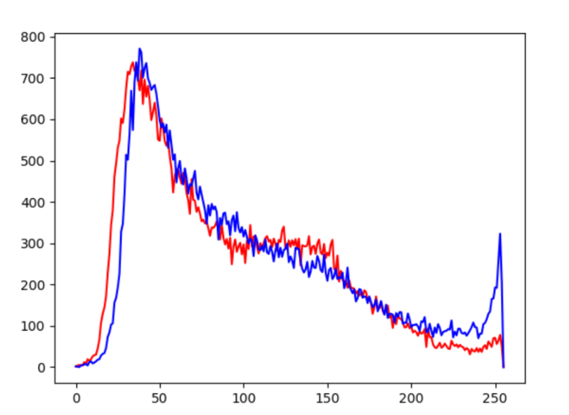

Figure2 直方图示例

* **平均哈希法(aHash)**

此算法是基于比较灰度图每个像素与平均值来实现的

一般步骤：

1. 缩放图片，一般大小为8*8，64个像素值
2. 转化为灰度图
3. 计算平均值：计算进行灰度处理后图片的所有像素点的平均值
4. 比较像素灰度值：遍历灰度图每一个像素，大于平均值记录为1，否则为0
5. .得到信息指纹：组合64个bit位，顺序随意保持一致性

最后比对两张图片的指纹，获得汉明距离即可。

* **感知哈希算法(pHash)**

平均哈希算法过于严格，不够精确，更适合搜索缩略图，为了获得更精确的结果可以选择感知哈希算法，它采用的是DCT（离散余弦变换）来降低频率的方法

* dHash算法

相比pHash，dHash的速度要快的多，效果要更好，它是基于渐变实现的

步骤：

1. 缩小图片：收缩到9*8的大小，以便它有72的像素点
2. 转化为灰度图
3. 获得指纹：如果左边的像素比右边的更亮，则记录为1，否则为0.

最后比对两张图片的指纹，获得汉明距离即可

1. 算法比较

|  |  |  |  |
| --- | --- | --- | --- |
|  | 去除颜色  保留灰度 | 绝对位置  设置偏差 | 灰度整体  基准不同 |
| 直方图 | 0.50784498 | 0.77417177 | 0.54242122 |
| 改进的直方图 | 0.48776686 | 0.79021007 | 0.48097572 |
| aHash | 3 | 18 | 11 |
| pHash | 6 | 23 | 5 |

1. 结果分析

* 对于不同对比组之间打乱顺序的相似度比较，所有算法的相似度都很低
* 可以看出，对于绝对位置有偏移的图片，直方图算法结果更好
* 对于改变整体灰度或者色调的图片，哈希算法更加有效
* 在之后的视频处理中可以参考借鉴这些方法

1. 人员分工

* 赵元培：编写、调试手机控制小车程序

完成并对比多种处理图片相似度的简单算法

展示阶段成果

* 胡景文：完善蓝牙串口等硬件组装

openCV等的环境搭建

查阅处理图片相似度的算法

* 杨文清：完善蓝牙串口等硬件组装

寻找更好的手机端控制APP

查阅处理图片相似度的算法

1. 存在的不足

* 暂时没有使用scikit工具进行机器学习算法的应用
* Python的视频读入存在问题